МБОУ «Преображенская СОШ»
Выполнили работу: Апрелкова Галина Александровна; Першина Оксана Викторовна, Высотина Ольга Валерьевна.
Тема: «Приёмы психологической активизации на основе образного мышления.

Изучение буквы «О»
- Доскажи словечко.

В старом дереве дупло.
Ну, совсем как буква (О).

- Закрась синим карандашом те части рисунка, где ты видишь буквы О,о

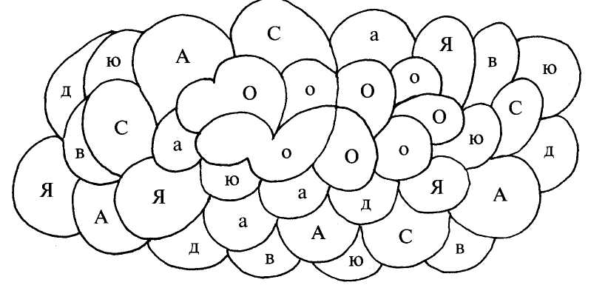

- Из карандашей, лежащих на парте, соберите букву О.
- «Превратитесь» в букву О (в паре или индивидуально)
- Раскрась букву О. Раскрась картинки и соедини их с буквой.
- Найди и обведи все буквы О
ЖГЕАОЩХИЛУО
ДМАЫНАЗПФВФ
ИОВЦСЯЧОЮАД
ЯГЕЖОЮАУЦЙО
7)Назови слова на букву О
8)Отгадать загадку о букве:
В этой букве нет угла,
Оттого она кругла.
До того она кругла,
Покатиться бы могла.
9)Найди в словах слоги с буквой О
Рога, дома, колесо, дорога.
10) Придумать чистоговорки: О-О-О- в синем небе…….СО-СО-СО-покатилось……..и т.д.
11)Игра «В мире животных» (В мире профессий, в мире растений, в мире городов и т.д.):Назвать как можно больше слов на букву О по теме игры.

Изучение буквы «Я»:
1)Отгадать загадку:
Каждый знает:
Эта буква
Самая хвастливая (Я)
2) Закрась жёлтым карандашом те части,
в которых ты видишь букву «Я» и букву «я».

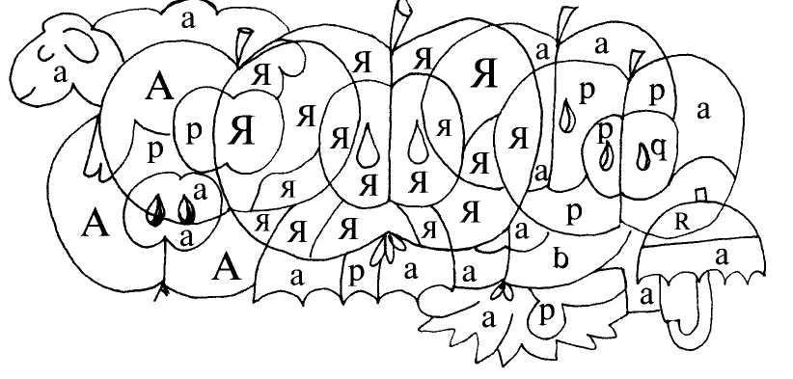

3)Из карандашей собрать букву «Я»
4) Превратитесь в букву «Я»
5) Допиши букву /|
6)Найди лишний слог:
Са-ра-та-дя-ва
7)Придумай наряд для буквы Я
8)Найди буквы, которые написаны неправильно. Обведи правильно написанные буквы.
9)Впиши нужные буквы:(Используя картинки)
_йцо, _блоко, д_ятел, ро_ль, _щерица.

10) Найди на картинке все спрятавшиеся буквы Я: (на картинке нарисованы части буквы Я в разных местах).

